关于召开2021年全国职业院校技能大赛
高职组光伏电子工程的设计与实施
赛项说明会的通知

各省、自治区、直辖市教育厅（教委），新疆生产建设兵团教育局，有关单位：
按照2021年全国职业院校技能大赛工作统一安排，为确保高职组光伏电子工程的设计与实施赛项顺利进行，经研究决定，于2021年6月16日召开赛项说明会。现将有关事项通知如下：
一、会议时间
6月16日10:00-11:30。
二、会议内容
1.赛项筹备工作情况介绍；
2.疫情防控注意事项说明；
3.解读赛项规程及相关事项；
4.竞赛技术平台介绍；
5.赛事答疑。
三、会议地点
本次会议采用网络会议方式，通过腾讯会议举行。
会议链接：https://meeting.tencent.com/s/XcWlot517NFK，
会议ID：574663893，会议密码：6857。
四、参会人员
2021年全国职业院校技能大赛高职组光伏电子工程的
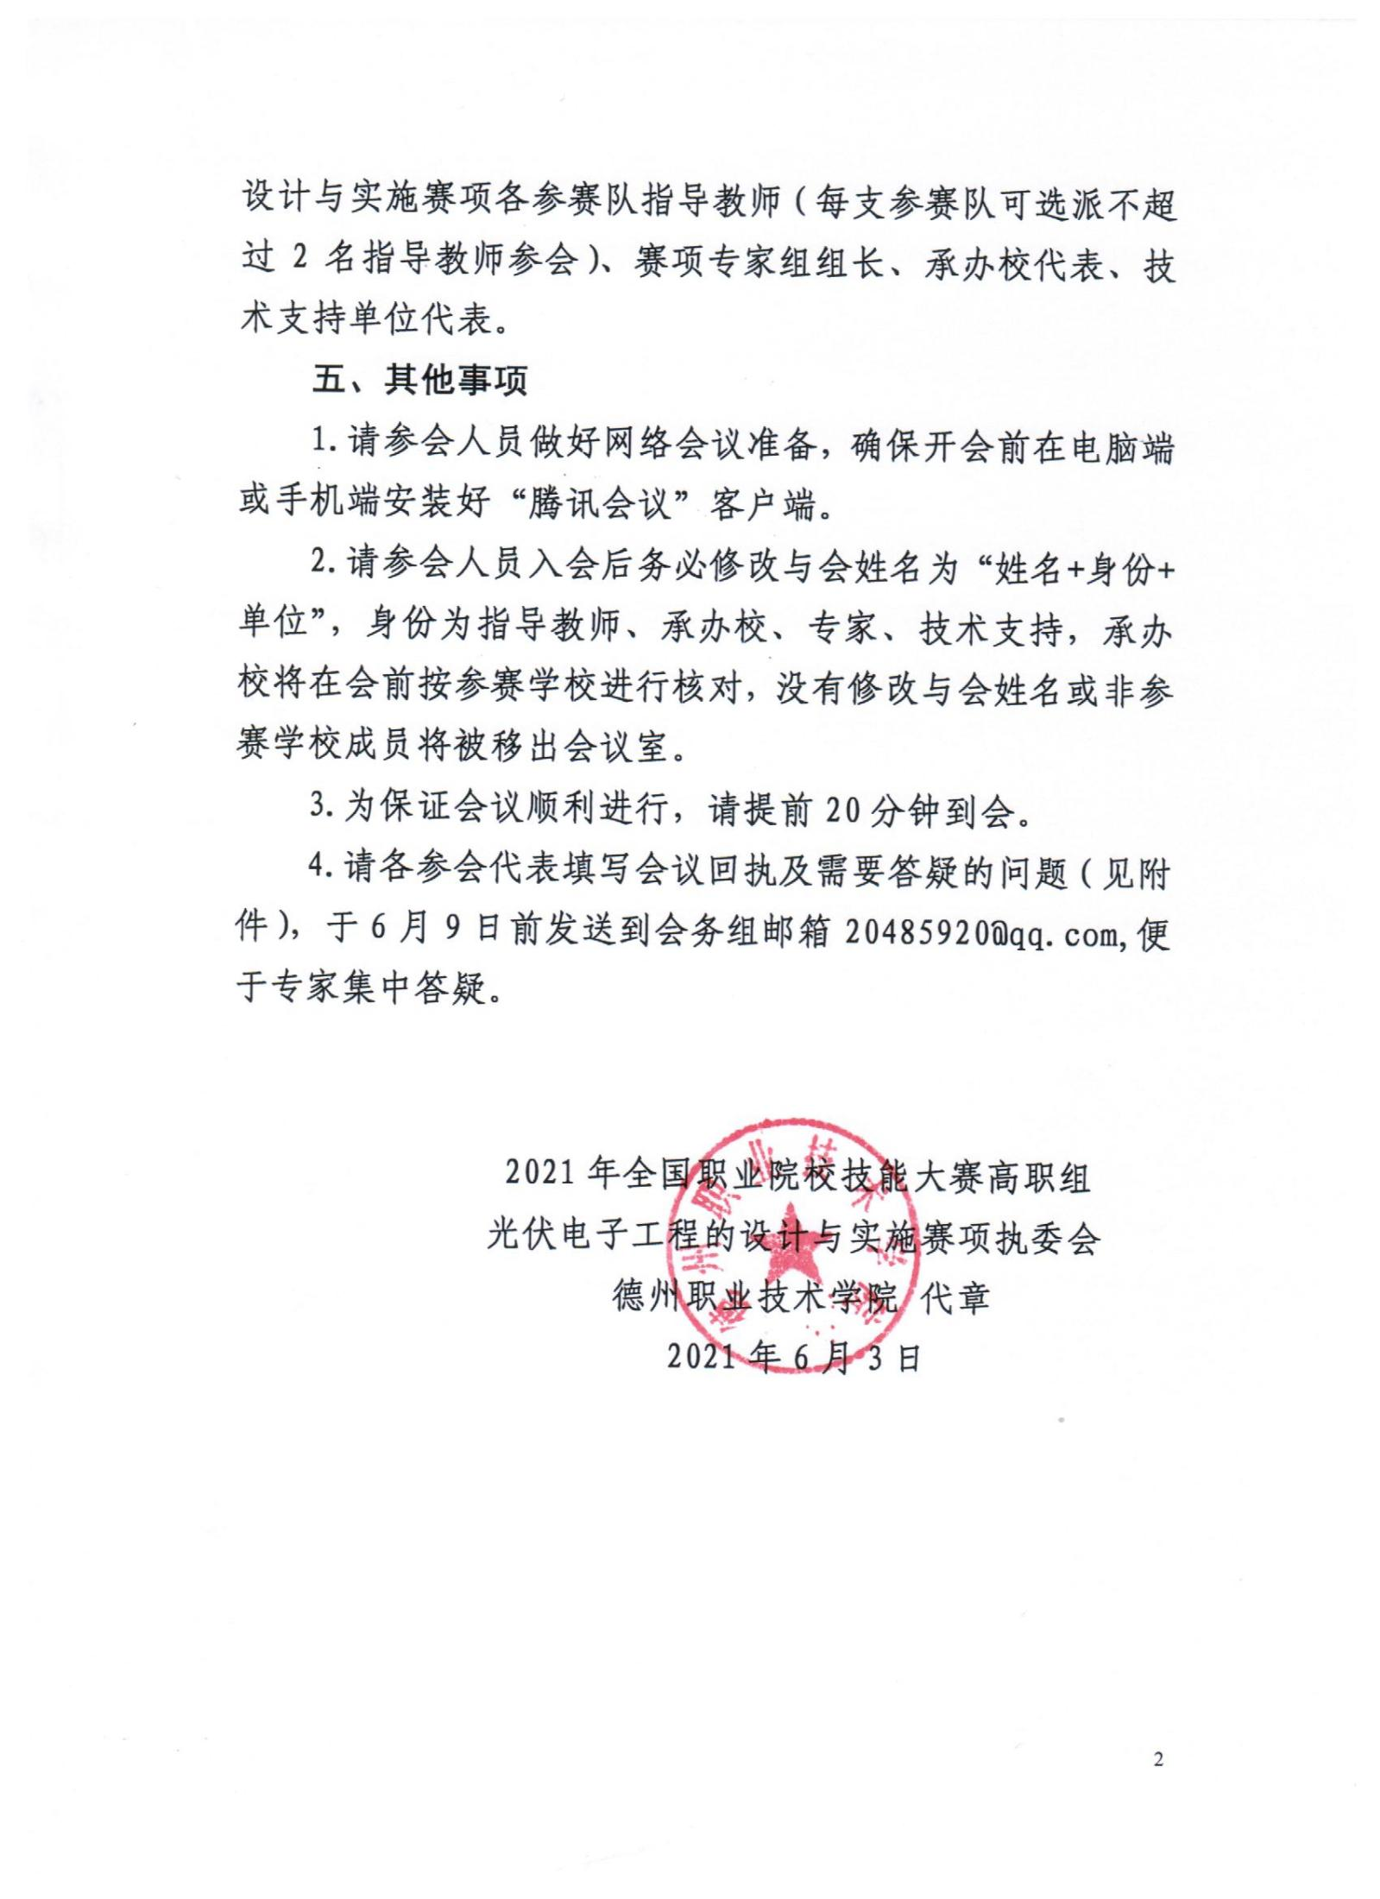

附件

2021年全国职业院校技能大赛高职组
光伏电子工程的设计与实施赛项说明会回执

省份：
姓名 | 性别 | 单位 | 职务/职称 | 出席会议身份 | 手机 | 电子邮箱
需要答疑的问题（限两项）

